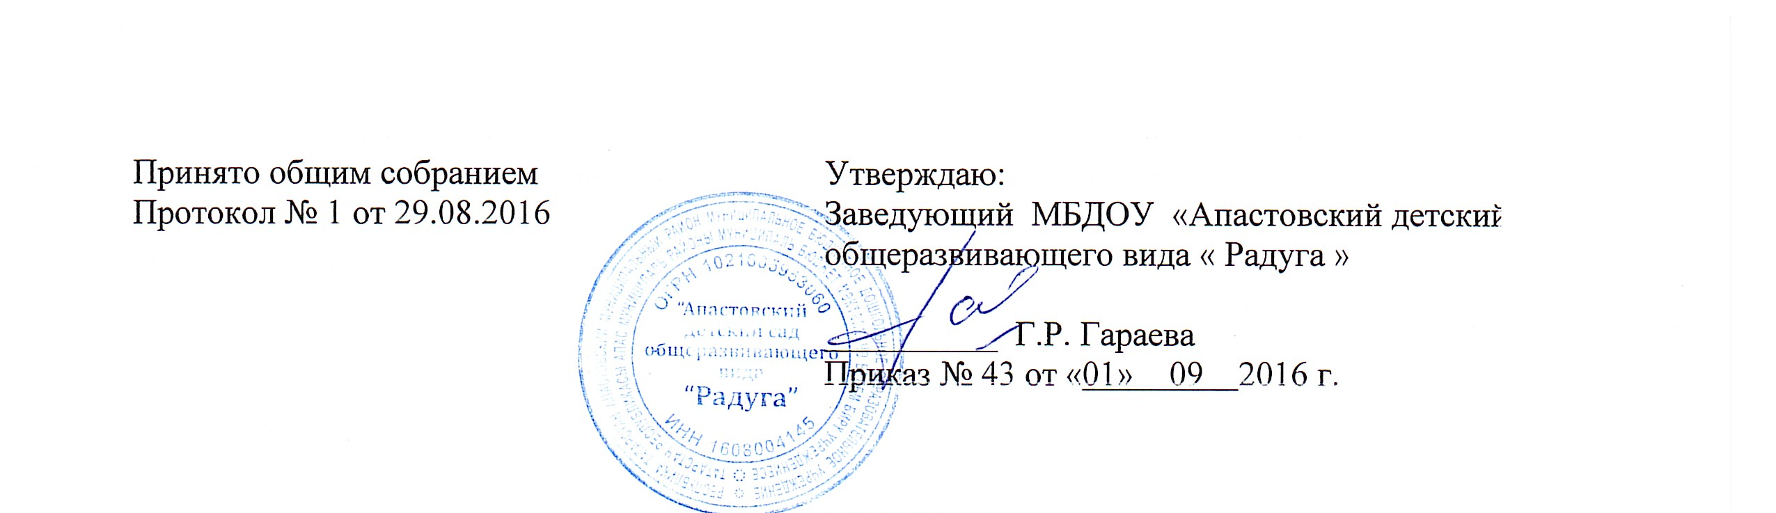

ПОЛОЖЕНИЕ

1. Общие положения
об организации детского питания
«Апастовский детский сад общеразвивающего вида «Радуга» Апастовского муниципального района Республики Татарстан

1. Общие положения
1.1 Настоящее Положение разработано для муниципального бюджетного дошкольного образовательного учреждения «Апастовский детский сад общеразвивающего вида «Радуга» далее ДОУ) в соответствии с Порядком организации и осуществления образовательной деятельности по основным общеобразовательным программам дошкольного образования, Уставом ДОУ, СаНпиН 2.4.1.3049–13,утвержденного от 15.05.2013г. и зарегистрированного в Минюсте РФ 29.05.2013г.
1.2 Настоящее положение устанавливает порядок организации питания в Учреждении и разработано с целью создания оптимальных условий для укрепления здоровья, обеспечения безопасности питания детей и соблюдения условий приобретения и хранение продуктов.
1.3 В соответствии с Порядком организации и осуществления образовательной деятельности по основным общеобразовательным программам – образовательным программам дошкольного образования, в соответствии Федерального закона от 29 декабря 2012г. №273-ФЗ «Об образовании в Российской Федерации» ответственность за организацию питания несет заведующий образовательным учреждением, осуществляет контроль за работой сотрудников, участвующих в организации детского питания.
1.4. Настоящее Положение устанавливает порядок организации питания воспитанников ДОУ.
2. Требования к организации питания детей, посещающих МБДОУ
2.1. Ответственность за организацию питания в детском саду несет заведующий ДОУ.
Детский сад обеспечивает сбалансированное питание воспитанников в соответствии с их возрастом и временем пребывания в детском саду по нормам, установленным законодательством Российской Федерации.
2.2. Требования к деятельности по формированию рациона и организации питания детей, посещающих Учреждение, определяются установленными санитарно-эпидемиологическими правилами и нормативами, несоблюдение которых создает угрозу жизни или здоровью воспитанников ДОУ.
2.3. Оборудование и содержание пищеблока должны соответствовать санитарным правилам и нормативам к организациям общественного питания, а также типовой инструкции по охране труда при работе в пищеблоке.
2.4. Посуда, инвентарь, тара должны иметь соответствующее санитарно-эпидемиологическое заключение.
2.5. Для приготовления пищи используется электрооборудование, электрическая плита и весь необходимый инвентарь.
2.6. Помещение пищеблока должно быть оборудовано вытяжной вентиляцией.

3. Условия, сроки хранения и приобретения продуктов.
3.1. Продукты питания могут приобретаться по контракту, заключенному с торгующей организацией, при наличии сертификатов соответствия, удостоверения качества на продукты, ветеринарной справки на молочную и мясную продукцию.
3.2. Транспортировку пищевых продуктов проводят в условиях, обеспечивающих их сохранность и предохраняющих от загрязнения в соответствии с требованиями санитарно-эпидемиологических правил СанПинН 2.4.1.3049-13
3.3. Сроки хранения и реализации особо скоропортящихся продуктов должны соблюдаться в соответствии с санитарно-эпидемиологическими правилами и нормативами СанПинН 2.4.1.3049-13

4. Организация питания на пищеблоке
4.1. В детском саду установлен следующий режим питания:
- четырехразовое (завтрак, 2-й завтрак, обед, полдник, ужин) питание воспитанников
4.2. Объем пищи и выход блюд должны строго соответствовать возрасту ребенка.
4.3. Питание осуществляется в соответствии с примерным двухнедельным меню, которое разрабатывается на основе норм физиологических потребностей в энергии и пищевых веществах для детей возрастных групп, утвержденным заведующим.
4.4. На основе примерного двухнедельного меню, ежедневно, на следующий день составляется меню-требование, которое утверждается заведующим ДОУ. При этом учитываются:
- среднесуточный набор продуктов для каждой возрастной группы;
- объем блюд для этих групп;
- нормы физиологических потребностей;
- нормы потерь при холодной и тепловой обработки продуктов;
- выход готовых блюд;
- нормы взаимозаменяемости продуктов при приготовлении блюд;
- данные о химическом составе блюд;
- требования Роспотребнадзора в отношении запрещенных продуктов и блюд, использование которых может стать причиной возникновения желудочно-кишечного заболевания, отравления.

4.5. Меню-требование является основным документом для приготовления пищи на пищеблоке.
4.6. Вносить изменения в утвержденное меню-раскладку, без согласования с заведующим ДОУ, запрещается.
4.7. При необходимости внесения изменения в меню /несвоевременный завоз продуктов, недоброкачественность продукта/ составляется объяснительная с указанием причины. В меню-раскладку вносятся изменения и заверяются подписью заведующей. Исправления в меню-раскладке не допускаются.
4.8. Для обеспечения преемственности питания, родителей информируют об ассортименте питания ребенка, вывешивая меню на раздаче на текущий и следующий день, с указанием полного наименования блюд, их выхода.
4.9. Ежедневно ведется учет питающихся детей с занесением данных в табеле учета питания.
4.10. Объем приготовленной пиши должен соответствовать количеству детей и объему разовых порций.
4.11. Выдавать готовую пищу детям следует только после снятия пробы и записи в бракеражном журнале результатов оценки готовых блюд. При этом в журнале отмечается результат пробы каждого блюда.

5. Организация питания детей в группе
5.1. Работа по организации питания детей в группе осуществляется под руководством воспитателя и заключается:
- в создании безопасных условий при подготовке и во время приема пищи;
- в формировании культурно-гигиенических навыков во время приема пищи детьми.
5.2. Получение пищи на группу осуществляется младшим воспитателем строго по графику, утвержденному заведующей ДОУ.
5.3. Привлекать детей к получению пищи с пищеблока категорически запрещается.
5.4. Перед раздачей пищи детям младший воспитатель обязан:
- промыть столы горячей водой с мылом;
- тщательно вымыть руки;
- надеть специальную одежду для получения и раздачи пищи;
- проветрить помещение;
- сервировать столы в соответствии с приемом пищи.
5.5. К сервировке столов могут привлекаться дети с 3 лет.
5.6. С целью формирования трудовых навыков и воспитания самостоятельности во время дежурства по столовой воспитателю необходимо сочетать работу дежурных и каждого ребенка (например: салфетницы и хлебницы собирают дежурные, а тарелки за собой убирают дети).
5.7. Во время раздачи пищи категорически запрещается пребывание детей в обеденной зоне.
5.8. Подача блюд и прием пищи в обед осуществляется в следующем порядке:
- во время сервировки на столы ставятся хлебные тарелки с хлебом;
- разливают III блюдо;
- в салатницы, согласно меню, раскладывают салат (порционные овощи);
- подается первое блюдо;
- дети рассаживаются за столы и начинают прием пищи с салата (порционных овощей);
- по мере употребления детьми блюда, младший воспитатель убирает со столов салатники;
- дети приступают к приему первого блюда;
- по окончании, младший воспитатель убирает со столов тарелки из-под первого блюда;
- подается второе блюдо;
- прием пищи заканчивается приемом третьего блюда.
5.9. В группе воспитатели и младший воспитатель докармливают детей, у которых не сформирован навык самостоятельного приема пищи в обязательном порядке.
6. Порядок учета питания
6.1. В начале года заведующим ДОУ издается приказ о назначении ответственного за питание, определяются его функциональные обязанности.
6.2. Ответственный за питание осуществляет учет питающихся детей в табелях питания.
6.3. Учет продуктов ведется в накопительной ведомости. Записи в ведомости производятся на основании первичных документов в количественном и суммовом выражении. В конце месяца в ведомости подсчитываются итоги.
6.4. Нормативная стоимость питания детей определяется один раз в год.
6.5. В течение месяца в стоимости дневного рациона питания допускаются небольшие отклонения от установленной суммы, но средняя стоимость дневного рациона за месяц выдерживается не ниже установленной.

7. Разграничение компетенции по вопросам организации питания в МБДОУ.
7.1. Руководитель Учреждения:
· Создает условия для организации питания детей;
· Несет персональную ответственность за организацию питания детей в Учреждении;
· Представляет в МКУ «Централизованная бухгалтерия» необходимые документы по организации питания.

- Финансирование расходов на питание в МБДОУ

8.1. Воспитанники Учреждения обеспечиваются четырехразовым питанием .
8.2. Расчет финансовых расходов на питание детей в Учреждении осуществляется на основании установленных норм питания и физиологических потребностей детей в пищевых веществах.
8.3. Финансирование расходов на питание осуществляется за счет бюджетных средств и внебюджетных средств получателей средств местного бюджета.
8.4. Объемы финансирования расходов на организацию питания на очередной финансовый год устанавливается с учетом прогноза численности детей в МБДОУ.

